计算机程序设计基础（C++)
实验报告

专业班级： 软件工程2505班
学 号： 8209250527
姓 名： 徐婕

实验报告成绩：
实验 | 实验一 | 实验二 | 实验三 | 实验四 | 实验五 | 总评
成绩

批阅教师：

实验五 类与对象

【实验目的与要求】
1、掌握声明类的方法，类和类的成员的概念以及定义对象的方法。
2、初步掌握用类和对象编制基于对象的程序。
3、学习检查和调试基于对象的程序。
【实验内容】
1、有以下程序：
#include<iostream>
using namespace std；
class Time // 定义Time类
{
public： // 数据成员为公用的
int hour;
int minute;
int sec ;
};
int main()
{
Time tl; //定义t1为Time类对象
cin>>t1.hour; //输入设定的时间
cin>>t1.minute;
cin>>t1.sec;
cout<<t1.hourl<<”：”<<t1.minute<<”：”<<t1.sec<<endl ;
return 0;
}
改写程序，要求：
(1)将数据成员改为私有的；
(2)将输入和输出的功能改为由成员函数实现；
(3)在类体内定义成员函数。
然后编译和运行程序。请分析什么成员应指定为公用的?什么成员应指定为私有的? 什么函数最好放在类中定义? 什么函数最好在类外定义?

2、分别给出如下的3个文件：
(1)含类定义的头文件student.h，
//student.h (这是头文件，在此文件中进行类的声明)
class Student //类声明
{
public: //公用成员函数原型声明
void display();
private:
int num;
char name[20];
char sex;
};
(2)包含成员函数定义的源文件student.cpp
//student.cpp 在此文件中进行函数的定义
#include <iostream>
#include”student.h” //不要漏写此行，否则编译通不过
void Student::display() //在类外定义display类函数
{
cout<<”num：”<<num<<endl;
cout<<”name：”<<name<<endl;
cout<<”sex：”<<sex<<endl;
}
(3)包含主函数的源文件main.cpp。
为了组成一个完整的源程序，应当有包括主函数的源文件：
//main.cpp 主函数模块
#include <iostream> //将类声明头文件包含进来
#include “student.h”
int main()
{
Student stud; //定义对象
Student stud1(007,”tcg”,’m’);
stud.display(); //执行stud对象的display函数
return 0;
}
请完善该程序，在类中增加一个对数据成员赋初值的成员函数set_value。上机调试并运行。

3、需要求3个长方柱的体积，请编一个基于对象的程序。数据成员包括length(长)、width(宽)、height(高)。要求用成员函数实现以下功能：
(1)由键盘分别输入3个长方柱的长、宽、高；
(2)计算长方柱的体积；
(3)输出3个长方柱的体积。
请编程序，上机调试并运行。

4、建立一个对象数组，内放5个学生的（学号，成绩），设立一个函数max，用指向对象的指针作函数参数，在max函数中找出5个学生的最高成绩者，并输出其学号。

5、设有一描述坐标点的类Point，其私有变量x和y代表一个点的(x,y)坐标值。请编写程序实现以下功能：利用构造函数传递参数，在定义对象时将x、y坐标值初始化为（60,80）；利用公有成员函数void setPoint(int i, int j)将坐标值修改为(60+i,80+j)；利用公有成员函数display()输出修改后的坐标值。主函数中通过定义对象，验证各个函数。

【算法分析，程序结果】
- 程序设计：
#include <iostream>
using namespace std;

class Time // 定义Time类
{
private: // 数据成员改为私有的
int hour;
int minute;
int sec;

public: // 成员函数为公用的
// 输入时间
void setTime() {
cin >> hour >> minute >> sec;
}

// 输出时间
void showTime() {
cout << hour << ":" << minute << ":" << sec << endl;
}
};

int main()
{
Time t1; // 定义t1为Time类对象
t1.setTime(); // 调用成员函数输入时间
t1.showTime(); // 调用成员函数输出时间
return 0;
}

成员函数应指定为公用的，数据成员（成员变量） 应指定为私有的，简单、短小的成员函数最好在类体内定义，复杂、较长的成员函数最好在类外定义

- 程序设计：
1.student.h:
#ifndef STUDENT_H // 防止头文件重复包含
#define STUDENT_H

#include <iostream>
#include <cstring>
using namespace std;

class Student {
public:
// 公用成员函数原型声明
void display() const;
void set_value(int n, const char* na, char s); // 新增的set_value函数

private:
int num;
char name[20];
char sex;
};
#endif
2.student.cpp:
#include <iostream>
#include "student.h"

// 在类外定义display类函数
void Student::display() const {
cout << "num: " << num << endl;
cout << "name: " << name << endl;
cout << "sex: " << sex << endl;
}

// 定义set_value函数
void Student::set_value(int n, const char* na, char s) {
num = n;
strncpy(name, na, 19); // 安全复制字符串
name[19] = '\0'; // 确保字符串结尾
sex = s;
}
3.main.cpp:
#include <iostream>
#include "student.h"

int main() {
Student stud{}; // 定义对象stud
Student stud1{}; // 定义对象stud1

// 使用set_value函数为stud1设置值
stud1.set_value(7, "tcg", 'm');

// 为stud设置值
stud.set_value(1, "Zhang San", 'm');

// 执行对象的display函数
cout << "stud的信息：" << endl;
stud.display();

cout << "\nstud1的信息：" << endl;
stud1.display();

return 0;
}
运行结果：
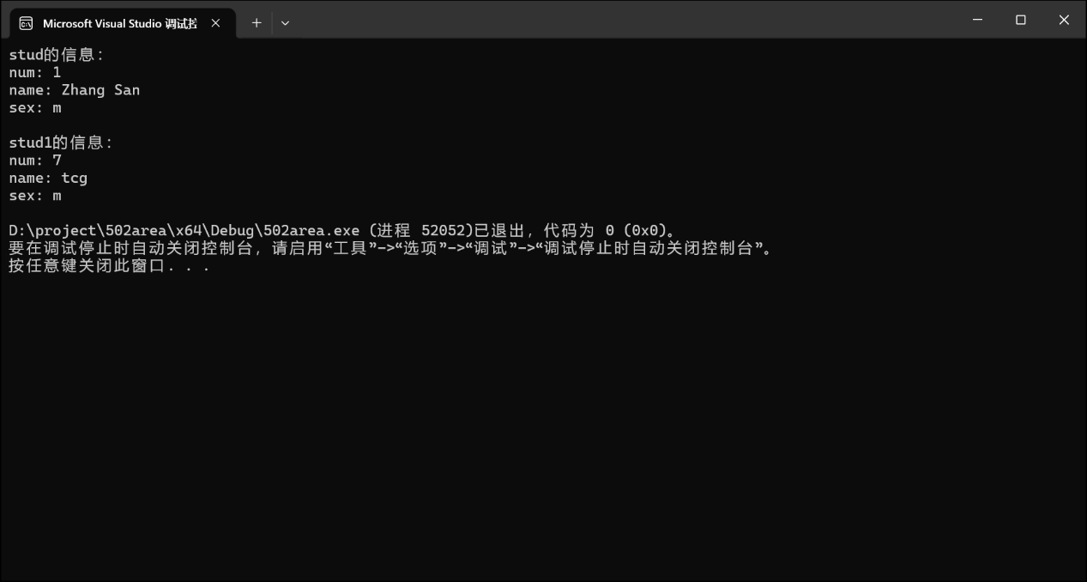
- 程序设计：
#include <iostream>
using namespace std;
class Cuboid {
private:
double length; // 长
double width; // 宽
double height; // 高
public:
// 成员函数：输入长方柱的长宽高
void inputData() {
cout << "请输入长方柱的长、宽、高（用空格分隔）: ";
cin >> length >> width >> height;
}
// 成员函数：计算长方柱的体积
double calculateVolume() {
return length * width * height;
}
// 成员函数：输出长方柱的体积
void outputVolume() {
cout << "长方柱的体积为: " << calculateVolume() << endl;
}
};
int main() {
Cuboid cuboid1, cuboid2, cuboid3;
cout << "=== 第一个长方柱 ===" << endl;
cuboid1.inputData();
cuboid1.outputVolume();
cout << "\n=== 第二个长方柱 ===" << endl;
cuboid2.inputData();
cuboid2.outputVolume();
cout << "\n=== 第三个长方柱 ===" << endl;
cuboid3.inputData();
cuboid3.outputVolume();
return 0;
}
运行结果：
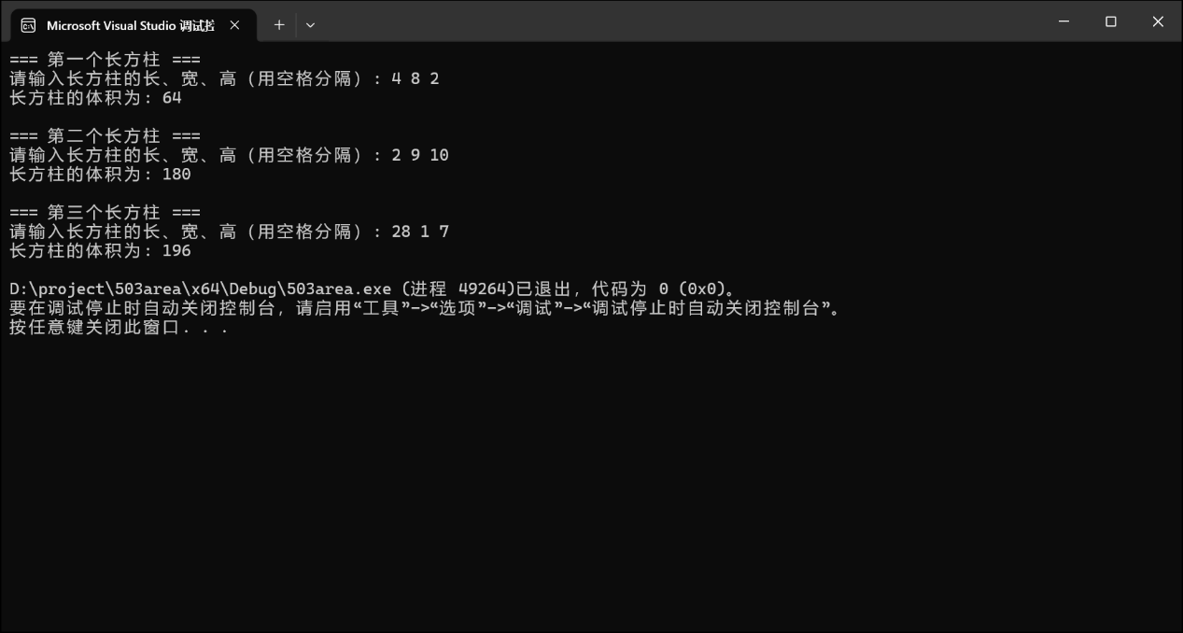
- 程序设计：
#include <iostream>
using namespace std;

class Student {
private:
int id;
float score;
public:
// 构造函数
Student(int i = 0, float s = 0) : id(i), score(s) {}

// 获取学号
int getId() const { return id; }

// 获取成绩
float getScore() const { return score; }
};

// 找出最高成绩的学生
void max(Student* students, int n) {
Student* highest = students;

for (int i = 1; i < n; i++) {
if (students[i].getScore() > highest->getScore()) {
highest = &students[i];
}
}

cout << "最高成绩者的学号是：" << highest->getId() << endl;
cout << "成绩为：" << highest->getScore() << endl;
}

int main() {
// 创建并初始化包含5个学生的对象数组
Student students[5] = {
Student(1001, 85.5),
Student(1002, 92.0),
Student(1003, 78.5),
Student(1004, 95.5),
Student(1005, 88.0)
};

// 调用max函数，传递指向对象的指针
max(students, 5);

return 0;
}
- 程序设计：
#include <iostream>
using namespace std;

// 定义Point类
class Point {
private:
int x; // x坐标
int y; // y坐标

public:
// 构造函数，初始化坐标为(60, 80)
Point() {
x = 60;
y = 80;
}

// 修改坐标值的公有成员函数
void setPoint(int i, int j) {
x = 60 + i;
y = 80 + j;
}

// 输出坐标值的公有成员函数
void display() {
cout << "当前坐标为：(" << x << ", " << y << ")" << endl;
}
};

int main() {
// 创建Point对象
Point p;

// 显示初始坐标
cout << "初始坐标：" << endl;
p.display();

// 修改坐标为(60+5, 80+10) = (65, 90)
p.setPoint(5, 10);
cout << "\n修改后的坐标：" << endl;
p.display();

// 再次修改坐标为(60-10, 80+20) = (50, 100)
p.setPoint(-10, 20);
cout << "\n再次修改后的坐标：" << endl;
p.display();

return 0;
}
运行结果：
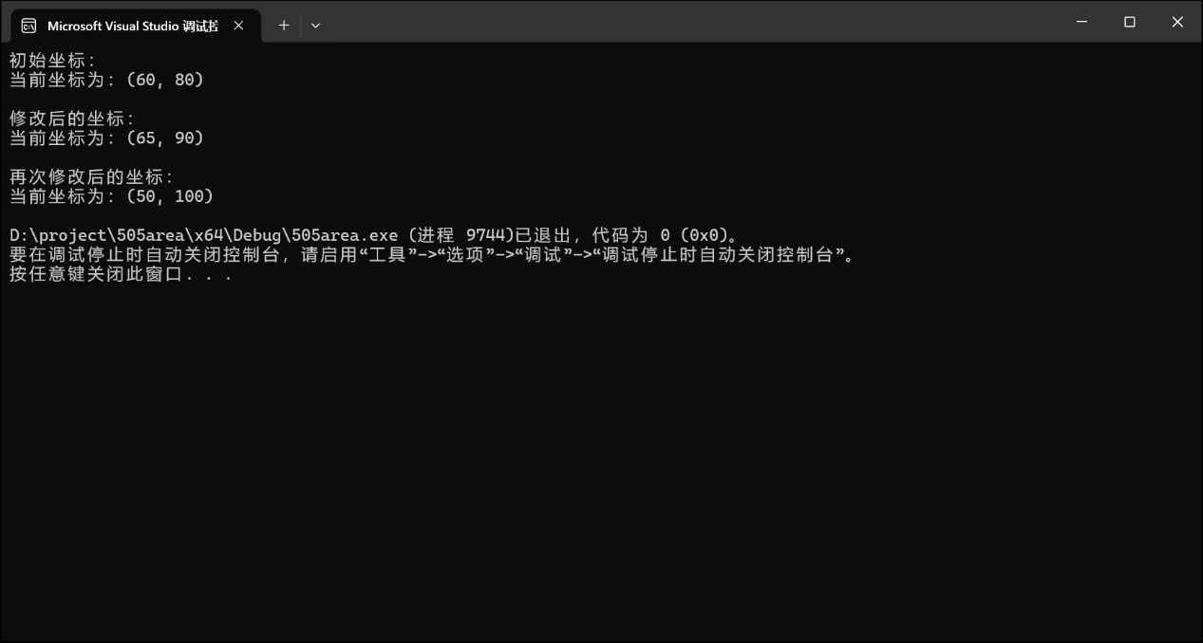
【遇到的问题和解决方法】
做实验一时，我把Time类的数据改成私有后，一编译就报错，原来主函数里还在直接用cin>>t1.hour。我才反应过来私有成员不能在外面直接访问，赶紧补了setTime()和showTime()两个函数来读写数据。
实验二添加set_value函数时，一开始直接用strcpy复制名字，后来想到万一名字超过20个字符就麻烦了，就改成了strncpy并手动在末尾加\0，这样更安全。
实验三要求连续输入三个长方柱的尺寸，我一开始没注意每次输入前都要提示用户，结果运行时用户根本不知道要输入什么。后来在每个inputData()里都加了提示语句，界面就友好多了。
实验四用指针找最高成绩的学生时，一开始我把指针初始化为NULL，结果一比较成绩就报错。后来改成让它直接指向数组第一个学生，再逐个比较，问题就解决了。
实验五的setPoint函数要求基于(60,80)进行偏移，我一开始没注意要在构造函数里初始化，直接修改坐标，结果输出一直是乱数。后来才意识到构造函数没写对，补上初始化后就正常了。

【体会】
这次实验让我对类和对象有了更“手感”的理解。实验一让我明白：数据私有不是为了添麻烦，而是防止外面乱改。实验二让我记住，字符串处理一定要小心长度，不能无脑拷贝。实验三虽然简单，但让我意识到设计交互时用户提示真的很重要。实验四折腾了半天指针，最后搞明白的时候，感觉对数组和指针的关系清楚了不少。实验五的构造函数让我感受到，对象一出生就应该处于一个明确的状态，这样后面用起来才放心。
总的来说，这几个实验让我从“能跑就行”慢慢开始关注“怎么写更安全、更清晰”。类不光是把变量和函数打包，更是让数据被保护起来，操作更可控。以后写代码的时候，我也会多想想怎么设计得更顺手、更不容易出错。

